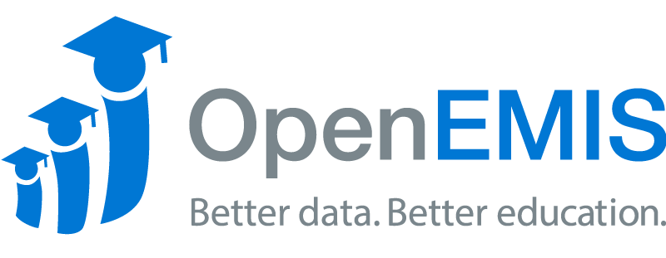

**Stratégie de mise en œuvre**

*Une stratégie de mise en œuvre qui tire parti des innovations issues de la révolution des données en les équilibrant avec une approche pragmatique de renforcement des capacités pour une planification de l’éducation fondée sur des données factuelles.*

Révolution des données

En 2016, un groupe de haut niveau nommé par le Secrétaire Général de l'ONU mentionnait :

“De meilleures données et de meilleures statistiques aideront les gouvernements à suivre les progrès et à s'assurer que leurs décisions sont fondées sur des données probantes ; elles peuvent aussi renforcer la responsabilisation. Il ne s'agit pas seulement des gouvernements. Les agences internationales, la société civile et le secteur privé devraient être impliqués. Une véritable **révolution des données** s'inspirerait de sources de données existantes et nouvelles pour intégrer pleinement les statistiques dans la prise de décisions, promouvoir le libre accès et l'utilisation des données et assurer un soutien accru aux systèmes statistiques.”[1]

La révolution des données est rapide, transformatrice et omniprésente. Les attentes sont nombreuses pour que cette révolution, à travers une amélioration de la production et de l’utilisation des données statistiques, puisse permettre de résoudre des problématiques complexes liées au développement. Ces technologies de l'information émergentes sont à même de favoriser la transparence et la responsabilisation des acteurs du développement. Au cœur de cette révolution appliquée à la question du développement repose le postulat selon lequel des données fiables et à jour sont essentielles à la réalisation de l'Agenda pour le développement durable de 2030.

La révolution des données dans le secteur de l’éducation

L'utilisation des nouvelles technologies de l'information dans le secteur de l'éducation suscite de vastes débats. À une extrémité se trouvent les technos enthousiastes avec une perspective utopique et vertigineuse selon laquelle la technologie serait la solution à tous les maux. À l'autre extrême se trouvent des praticiens de l'éducation souvent plus conservateurs avec une vision plus pragmatique de la façon dont les systèmes éducatifs peuvent évoluer et s’adapter au changement technologique, plus lentement, étape par étape. Le défi consiste à trouver un juste milieu entre ces deux approches et à aller de l'avant avec des stratégies axées sur les données parfaitement calibrées avec la réalité des contextes dans lesquels elles sont mises en œuvre. En parallèle avec la mise en place de solutions logicielles de production, de gestion et d’analyse des statistiques de l'éducation, il est tout aussi important de renforcer les capacités des acteurs du système éducatif pour qu’ils soient en mesure d’utiliser efficacement les données statistiques sur le secteur, et ce à tous les niveaux.



Suivre les indicateurs de l’éducation

Les ministères de l'Éducation ont pour mandat de promouvoir la cohérence et la coordination de politiques éducatives durables à l’échelle nationale. Ce faisant, ces ministères doivent traduire leur engagement de "veiller à ce que personne ne soit laissé pour compte" en outils statistiques pragmatiques de suivi des Objectifs de Développement Durable (ODD 4) qui s’intègrent dans le contexte plus large du suivi des stratégies nationales de développement de l'éducation. Cela implique de tirer parti des procédures, des normes et des outils statistiques préexistants au niveau national, tout en rompant dans le même temps avec le statu quo des approches classiques en exploitant au maximum le potentiel des nouvelles technologies de l'information qui proposent des innovations à même d’améliorer la réponse des gouvernements aux exigences du Programme de Développement Durable à l’horizon 2030.

Il est nécessaire pour les États de relier l'engagement politique de l'Agenda 2030 au cadre national de leurs plans stratégiques et opérationnels de développement de l’éducation en s’appuyant au niveau technique sur une gestion, un suivi et une évaluation des programmes et des politiques basés sur des données factuelles. De nombreux pays se sont dits à la fois préoccupés par leurs lacunes en matière de données statistiques et de capacité d'analyse. Il est nécessaire de mobiliser l’ensemble des parties prenantes du secteur de l’éducation pour qu'elles participent au suivi des indicateurs de l’éducation, que ce soit les gouvernements, les autorités locales, la société civile, le monde universitaire ou encore les entreprises privées et les instituts de recherche.

OpenEMIS

L’initiative OpenEMIS[2] est conçue pour s'appuyer sur les systèmes d’information existants et les améliorer progressivement avec des solutions pratiques, étape par étape. Dans certains contextes nationaux, le système peut être configuré pour simplement automatiser le recensement scolaire annuel sur formulaire papier, tandis que dans d’autres pays, le système peut être configuré pour suivre les progrès quotidiens de chaque élève : leur présence, leur comportement ou leurs performances. Dans d’autres contextes, il pourra être utilisé pour gérer les personnels enseignants. OpenEMIS peut aussi être connecté à des outils de collecte de données existants et fournir alors aux décideurs de nouvelles fonctionnalités d’analyse et d’exploration des données puissantes afin d'améliorer le suivi des politiques éducatives. Finalement, dans des contextes nationaux disposant d’indicateurs de performance pour le pilotage du système éducatif, OpenEMIS peut-être utilisé comme plateforme de suivi pour la mise en œuvre des Plans Sectoriels de l’Éducation ainsi que des plans opérationnels.

On s’attend beaucoup à ce que les Systèmes d’Information pour la Gestion de l’Éducation (SIGE/EMIS) à forte composante technologique soient la clé pour impulser des changements positifs dans les systèmes éducatifs. En réalité, un outil SIGE puissant n’est qu’une partie de la solution. Le recours aux nouvelles technologies doit s’appuyer sur des approches innovantes en matière organisationnelle et en matière de gestion du changement. À chaque niveau du système éducatif, les utilisateurs doivent être soutenus par des programmes de renforcement des capacités adaptés, permettant une gestion et une utilisation efficace de ces nouveaux outils informatiques. Des boucles de rétroaction doivent être mises en place pour s’assurer que les données ne sont pas simplement produites, mais redistribuées et mises à disposition des utilisateurs au bon moment et au bon endroit.

**Stratégie de mobilisation**

Notre mode d'engagement pour le développement et la mise en œuvre d'outils de suivi des indicateurs de l'éducation vise à fournir des innovations efficaces et durables en matière de gestion des données. Notre approche répond à une demande croissante en matière de technologies ouvertes et de logiciels libres, à même de tirer parti des investissements internationaux et nationaux dans le domaine de la collecte de données pour appuyer une gestion axée sur les résultats et faciliter la prise de décision basée sur des données factuelles. Pour être efficace et durable, le système éducatif national doit pouvoir s’approprier les outils SIGE ainsi que l’ensemble des données produites par le système. Le modèle open source qui sous-tend OpenEMIS renforce l'appropriation, le contrôle du système et la protection des données par les instances nationales, tout en encourageant les pays membres de l’initiative à partager leurs adaptations et leurs innovations autour du système avec les autres participants à l’initiative OpenEMIS.

L'objectif de cette approche est d'améliorer l'accès du public aux données nationales sur l'éducation et d'améliorer la maîtrise globale des gouvernements en matière de gestion de données. Cela passe par le recours systématique à des métadonnées précises et concises pour décrire l’information statistique en termes clairs et simples, ainsi que par une présentation souple et attrayante des données facilitant l’analyse. L'objectif est aussi de faciliter la découverte, l'analyse et la visualisation des relations et des tendances dans les jeux de données sur l'éducation, dans le but ultime d'améliorer la planification, la formulation des politiques et la prise de décisions.

**Stratégie de développement logiciel**

Notre stratégie consiste à adopter une approche collaborative dans le développement de logiciels libres pour le suivi des indicateurs de l'éducation. Dans le cadre, le code source est mis à disposition sous licence open source pour permettre l’analyse, la modification et l’amélioration de la conception logicielle au cours du temps. Le sentiment qui prévaut dans cette approche est celui de l'optimisme et de la transparence : l'espoir et la promesse que lorsque les communautés d'utilisateurs et de développeurs du monde entier travailleront ensemble, cela se traduira par des améliorations tangibles et mesurables en matière de prises de décisions basées sur les faits qui bénéficieront en retour à l’ensemble de la société.

La stratégie consiste à mettre au point des outils de suivi des indicateurs de l'éducation qui seront distribués sous licence logicielle libre afin de :

* Veiller à ce que toutes les contributions à la mise au point de ces outils soient conformes aux exigences nationales en matière de standards de développement et à celles des Nations Unies en matière de suivi global, et qu’elles permettent en particulier de suivre les indicateurs de l'éducation au niveau désagrégé ;
* S’assurer que les investissements réalisés en matière de développement et d’amélioration logiciel sont partagés par tous les pays utilisant ces outils ;
* Donner la pleine propriété des logiciels à chaque pays qui choisit d’utiliser les outils OpenEMIS de suivi du secteur de l’éducation ;
* Offrir un mécanisme de supervision et de contrôle de la conception logiciel ayant la souplesse nécessaire pour permettre aux pays d'ajouter des modules personnalisés tout en garantissant (1) le respect des normes et des standards internationaux dans le domaine du stockage et de l’échange de données statistiques sur l’éducation et (2) une distribution des logiciels sous licence *Open Source Common Development and Distribution License*[3] (CDDL) garantissant que toutes les contributions au système seront partagées avec l’ensemble des pays qui utilisent le système.

Cette stratégie de développement logiciel offre aux pays un modèle efficace de répartition et d’amortissement des coûts d'élaboration des modules et des fonctionnalités du système entre toutes les parties prenantes : lorsqu'un pays ou un bailleur de fonds met au point une nouvelle fonctionnalité ou un nouveau module, l’amélioration logicielle sera examinée, testée et, le cas échéant, intégrée au système global de sorte que tous les pays puissent en bénéficier sans frais supplémentaires.

**Principes de mise en œuvre**

Les principes fondamentaux de mise en œuvre du système sont les suivants :

* Une approche fondée sur des données factuelles qui utilise les données produites par les systèmes d’information nationaux pour éclairer les processus de planification du développement humain et de prise de décision politique ;
* Un leadership national avec une pleine participation et un engagement de l’ensemble des parties prenantes aux niveaux national et mondial dans le diagnostic, la formulation et la mise en œuvre de cadres de suivi sectoriel de l’éducation ;
* Un alignement des besoins de suivi de l’ODD 4 avec les objectifs de développement nationaux tels que les plans stratégiques et opérationnels nationaux de développement ;
* Une assistance technique adaptée à chaque pays selon ses besoins et ses capacités, pour mettre au point des systèmes d'information efficaces et robustes reposant sur des outils informatiques à code source ouvert, génériques et rentables ;
* Une mise en œuvre pilotée par les besoins de la planification sectorielle nationale, avec une attention particulière donnée à la gestion et au suivi des Plans Sectoriels d’Éducation (PSE) ;
* Le recours à des outils et à des méthodologies reconnues au niveau international pour l’évaluation des besoins et la formulation des programmes de renforcement des SIGEs (en particulier SABER EMIS de la Banque Mondiale, ou encore la méthodologie DQAF de l’Institut des Statistiques de l’UNESCO) ;
* Une interopérabilité des outils OpenEMIS avec d'autres bases de données gouvernementales permettant l'échange sécurisé d'information entre les différents systèmes d’information nationaux, par exemple en établissant des liens avec les bases de données d'état civil pour garantir la véracité des informations personnelles ou encore pour identifier les enfants non scolarisés ;
* Favoriser la transition progressive d’un modèle traditionnel unidirectionnel de transmission des données depuis les établissements d'enseignement vers l’administration scolaire vers un modèle (i) renforçant la capacité des établissements d'enseignement à gérer et utiliser leurs propres données, et (ii) facilitant la communication et l'échange d'informations dans les deux sens, notamment entre les établissements d'enseignement et les administrations régionales ;
* Une stratégie de sortie aboutissant à la mise en place d’un système d’information durable, propriété de l'État, intégré à un solide système d'aide à la décision et à un transfert de la gestion du système aux ministères responsables, sans dépendance envers des appuis techniques externes.

**Stratégie d’intégration**

OpenEMIS a été conçu comme une suite d'applications étroitement intégrées et faiblement couplées, qui peut être déployée pour répondre à la diversité des besoins nationaux. En fonction des forces et des faiblesses identifiées, un ensemble d’applications OpenEMIS peuvent être intégrées collectivement ou indépendamment pour renforcer certains aspects du SIGE national. Les applications **OpenEMIS Analyzer** et **OpenEMIS Dashboard** peuvent par exemple être utilisées indépendamment pour extraire et visualiser les données d'un SIGE existant sous forme de tableau de bord contenant tableaux, graphiques et cartes. En s'appuyant sur les indicateurs produits par le SIGE, l'application **OpenEMIS Monitoring** peut être utilisée pour gérer les cadres de suivi et évaluation des plans stratégiques et opérationnels nationaux de développement du secteur de l'éducation.

OpenEMIS peut aussi s’adapter aux besoins de chaque contexte national en lien avec niveau de développement des technologies de l’information et de communication. Par exemple :

* Dans les pays où la collecte de données est principalement basée sur des **questionnaires papier**, OpenEMIS peut simplement faciliter le processus de numérisation des données collectées dans les établissements scolaires à tous les niveaux administratifs, et améliorer les procédures d’intégration, d’agrégation, de restitution, de visualisation et d’analyse des statistiques de l’éducation ;
* Dans les pays qui souhaitent **passer progressivement à la** **collecte électronique de données** auprès des établissements d'enseignement, OpenEMIS facilite la transition technologique grâce à une solution hybride de collecte et de gestion des données hors-ligne (*offline)* et *Cloud*, tout en permettant l’utilisation des fonctions avancées d’analyse des données.
* Dans les pays disposant d’un **SIGE opérationel basé sur le *Cloud* et collectant des informations désagrégées au niveau des élèves ou des enseignants**, des modules OpenEMIS spécifiques peuvent être activés et intégrés au SIGE préexistant pour compléter les fonctionnalités. Les solutions fournies par ces modules OpenEMIS de gestion individuelle des élèves et des personnels comprennent l'identification des enfants non scolarisés par recoupement des dossiers d'inscription avec d'autres bases de données gouvernementales, le suivi du risque de l’abandon solaire, des fonctions de gestion administrative évoluées des établissements et des ressources humaines, y compris la gestion de carrière et la formation professionnelle, l’automatisation du calcul des d'indicateurs statistiques nationaux et ODD 4, le suivi des livraisons de manuels et l’automatisation de tableaux de bord pour le suivi du secteur. La participation à l’initiative OpenEMIS permet aux pays membres d’accéder gratuitement aux dernières mises à jour déployées sur le système (nouveaux modules et innovations).
* Dans les pays disposant d’un système d’information compartimenté où coexistent des outils de collecte et de suivi spécifiques pour chacun des ministères en charge d’un niveau d’enseignement, OpenEMIS peut offrir une solution puissante d’intégration des cadres de suivi sous-sectoriels dans un référentiel commun, permettant une approche sectorielle globale pour le pilotage stratégique du secteur de l’éducation ;
* Dans les pays disposant d’outils et de processus de collecte de données déjà opérationnels, les technologies OpenEMIS peuvent être utilisées pour améliorer le stockage, l’archivage et le partage des données statistiques à travers la mise en œuvre d’entrepôts de données et l’automatisation du calcul des indicateurs de suivi et de gestion. Les outils OpenEMIS offrent également des fonctionnalités puissantes conçues pour faciliter la planification stratégique dans les ministères et promouvoir des approches de gestion basées sur les résultats (RBM) à travers le suivi quantitatif et qualitatif des plan sectoriels et opérationnels.

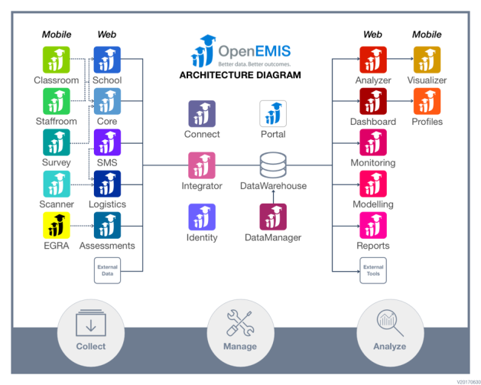

1. Rapport du groupe de haut niveau du Secrétariat des Nations Unies sur le développement de l’Agenda Post-2015 p.23.
2. www.openemis.org
3. Voir http://opensource.org/licenses/CDDL-1.0